«Портфолио преподавателя» для личной страницы на сайте ВГАФК

ОБЩИЕ СВЕДЕНИЯ О ПРЕПОДАВАТЕЛЕ

ФИО: Россошанский Виталий Викторович.
Должность: старший преподаватель кафедры теории и методики спортивных единоборств и тяжелой атлетики.
Базовая специальность по диплому:
«Специалитет инженер по специальности «Теплогазоснабжение и вентиляция» », Волгоградская государственная архитектурно-строительная академия (2003);
«Преподаватель высшей школы», Волгоградская государственная академия физической культуры (2022).
«Магистр педагогическое образование» специальности 44.04.01, Волгоградский государственный социально-педагогический университет (2018).
Ученая степень: кандидат технических наук (2007).
Специальность 05.23.03 – Теплоснабжение, вентиляция, кондиционирование воздуха, газоснабжение и освещение. Диссертация на тему «Совершенствование систем обеспыливающей вентиляции в производстве цемента » защищена 27.03.2007г., в Волгоградском государственном архитектурно-строительном университете.
Приложение 1.
Курсы повышения квалификации:
- «Техносферная безопасность (руководители и специалисты по охране труда)» 502 часа (ФГБОУ ВО «ВолгГТУ», 2017 г.).
- «Педагогика и методика основ безопасности жизнедеятельности в образовательной организации» (Волгоградский филиал Автономной некоммерческой организации высшего образования Московский гуманитарно-экономический университет), 540 часов 2018 г.).
- «Адаптивная физическая культура: физкультурно-оздоровительные мероприятия, спорт»» (ФГБОУ ВО «Волгоградский государственный университет», 2021г.).
- Диплом предоставляет право на ведение профессиональной деятельности в сфере «Физической культуры и спорта и подтверждает присвоение квалификации тренер по группе видов спорта(спортивные единоборства), преподаватель»» (ФГБОУ ВО «Волгоградская государственная академия физической культуры»,724 часа 2022г.).
Приложение 1.

ОБРАЗОВАТЕЛЬНАЯ ДЕЯТЕЛЬНОСТЬ

Перечень УМК по дисциплинам реализуемых Академией ОПОП, подготовленных преподавателем лично или в соавторстве:
- «Теория и методика ИВС: дзюдо», направление 49.03.01 Физическая культура
- «Дисциплины по выбору профессионального цикла», направление 49.03.01 Физическая культура.

Перечень учебных изданий:
- Россошанский В.В. Современный терроризм и его проявления: учебное пособие / Россошанский В.В., Горбаченко А.А.. — Волгоград: ФГБОУ ВО «ВГСПУ», «Перемена», 2020. — 108 с.

Проведенные открытые занятия:
- 05.12.2022г. Семинарское занятие по Элективной дисциплине: ПСС, тема занятия «Техническая и тактическая подготовка в избранном виде спорта (дзюдо)» (Спортивно-педагогическое совершенствование: дзюдо, 49.03.04 Спорт, 1 курс, группа 105).
17.05.23г. Семинарское занятие по Элективной дисциплине: ПСС, тема занятия «Техническая и тактическая подготовка дзюдо» (Спортивно-педагогическое совершенствование: дзюдо, 49.03.04 Спорт, 1 курс, группа 105).

ОРГАНИЗАЦИОННО-ПЕДАГОГИЧЕСКАЯ ДЕЯТЕЛЬНОСТЬ

- Совмещает работу на кафедре «Теории и методики спортивных единоборств и тяжелой атлетики» с работой инженера по эксплуатации зданий и сооружений, инженерно-эксплуатационной службы ФГБОУ ВО «ВГАФК»

НАУЧНО-ИССЛЕДОВАТЕЛЬСКАЯ ДЕЯТЕЛЬНОСТЬ

Индекс Хирша | Количество  публикаций | Число  цитирований
2 | 16 | 12

- Россошанский, В.В. Формирование информационной компетентности у студентов педагогических вузов/ В. В. Россошанский. // Форум. Серия: Гуманитарные и экономические науки. - 2020. - № 2(19). - С. 15-19.
- : Россошанский, В.В. Педагогический подход в решении проблемы пожаров/ В. В. Россошанский. // Форум. Серия: Гуманитарные и экономические науки. - 2020. - № 2(19). - С. 52-58.

ПРИЛОЖЕНИЕ 1
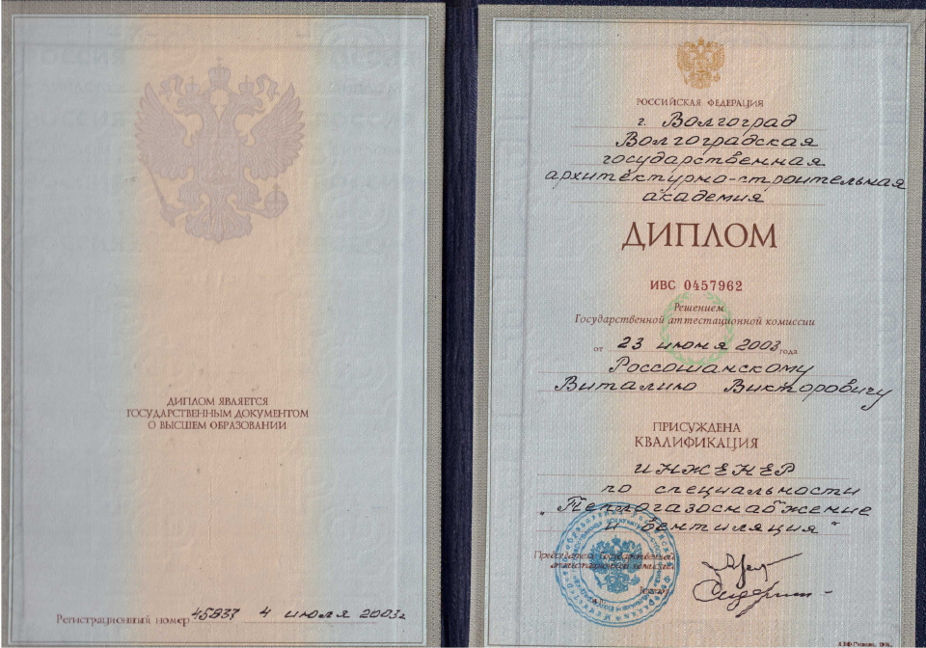
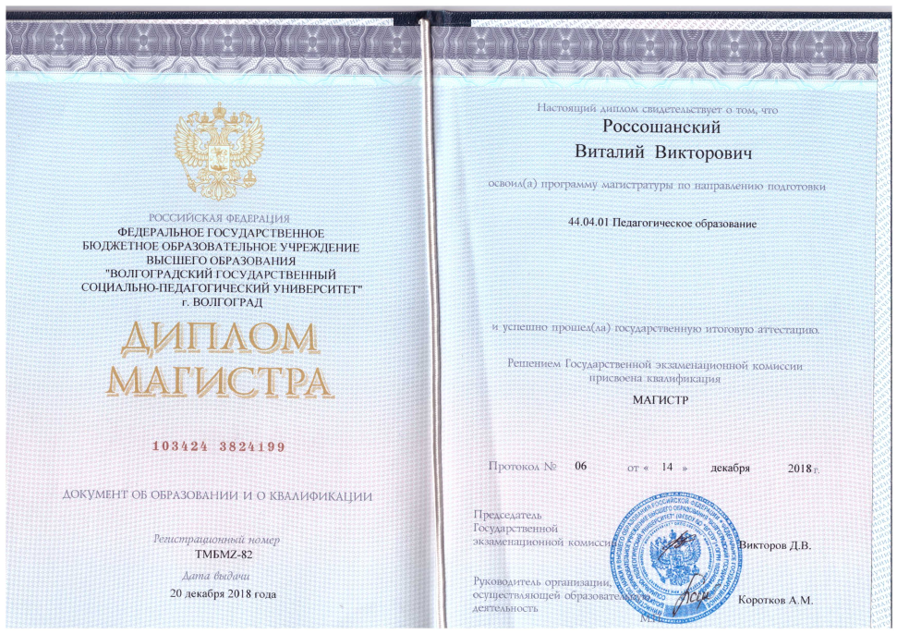

ПРИЛОЖЕНИЕ 1
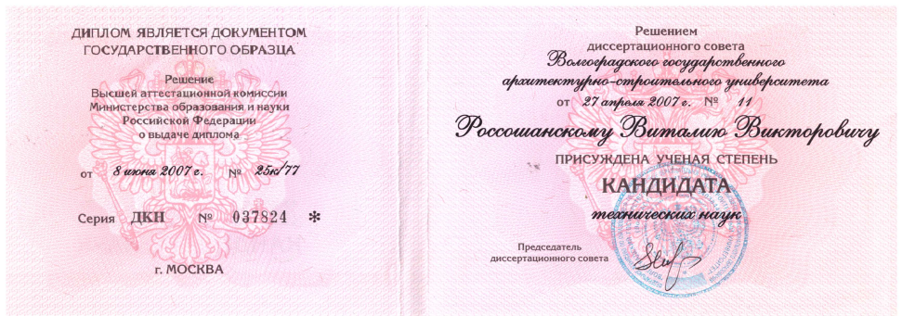

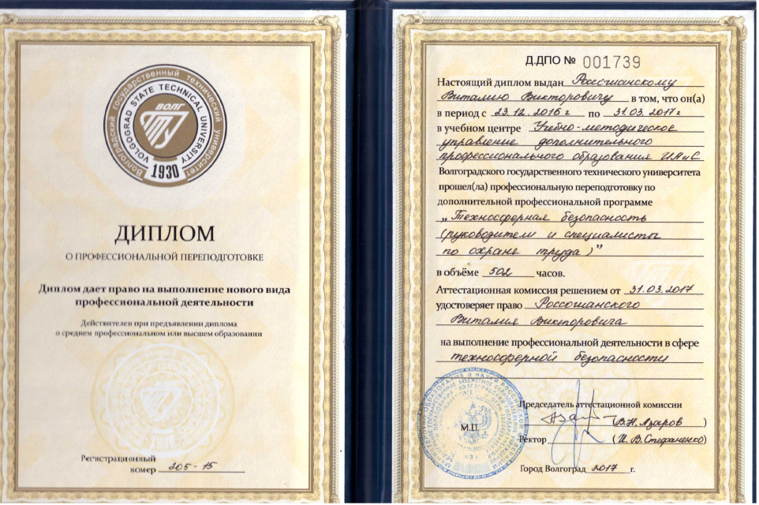

ПРИЛОЖЕНИЕ 1
